1. Metodo sleep inImatge que conté text

   Descripció generada automàticament
2. Metodo sumDouble

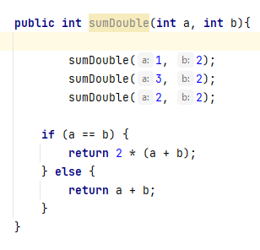

3- calcular ivaImatge que conté text

Descripció generada automàticament

Imatge que conté text

Descripció generada automàticament

4.Absolute value

Imatge que conté text

Descripció generada automàticament

Imatge que conté text

Descripció generada automàticament

5-comision

Imatge que conté text

Descripció generada automàticament

Imatge que conté text

Descripció generada automàticament Imatge que conté text

Descripció generada automàticament

6-calculadora

Imatge que conté text

Descripció generada automàticament Imatge que conté text

Descripció generada automàticament

Imatge que conté text

Descripció generada automàticament Imatge que conté text

Descripció generada automàticament

Imatge que conté text

Descripció generada automàticament

7-conversor temperatures

Imatge que conté text

Descripció generada automàticament

Imatge que conté text

Descripció generada automàticament

Imatge que conté text

Descripció generada automàticament

Imatge que conté text

Descripció generada automàticament

Imatge que conté text

Descripció generada automàticament

8- la primitiva

Imatge que conté text

Descripció generada automàticament 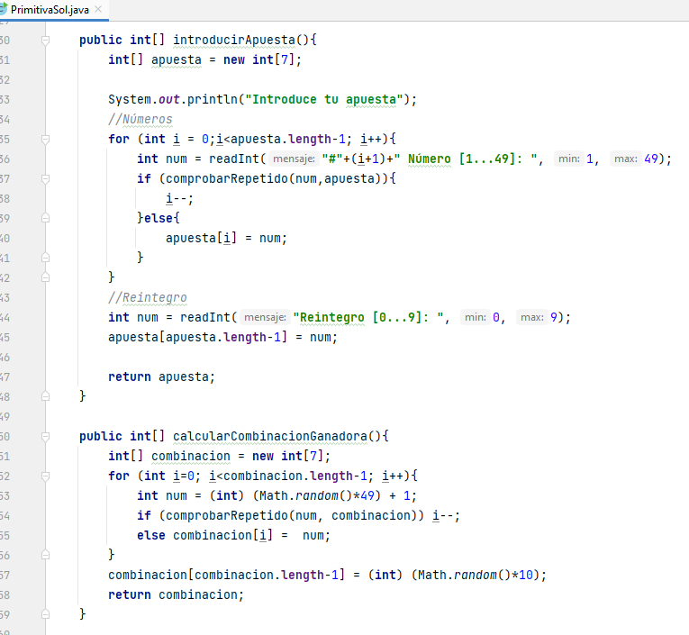

Imatge que conté text

Descripció generada automàticament

Imatge que conté text

Descripció generada automàticament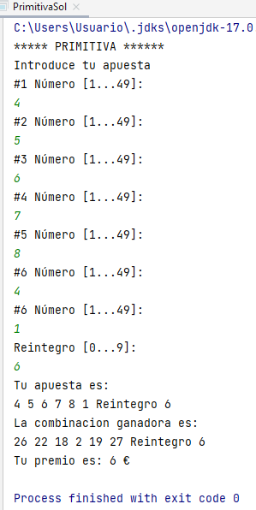

9- tic tac toe- 3 interfaces. Mirar codigo 2- game java